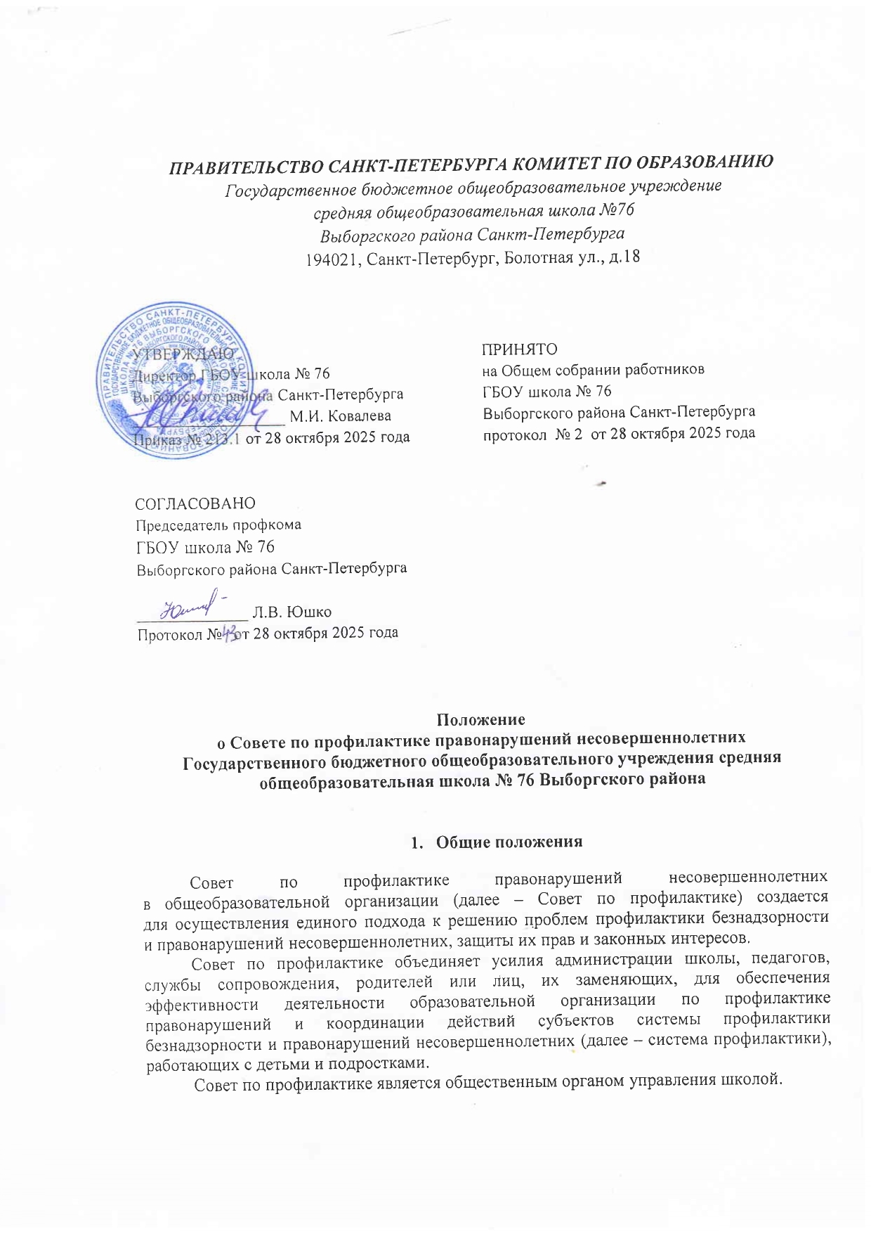Состав Совета по профилактике и его изменения утверждаются директором общеобразовательной организации.
Совет по профилактике в своей деятельности руководствуется Конвенцией о правах ребенка, Конституцией Российской Федерации, Семейным кодексом Российской Федерации, Федеральным законом от 29.12.2012 № 273-ФЗ «Об образовании
в Российской Федерации» (далее – Федеральный закон № 273-ФЗ), Федеральным
законом от 24.06.1999 № 120-ФЗ «Об основах системы профилактики безнадзорности
и правонарушений несовершеннолетних» (далее – Федеральный закон № 120-ФЗ), Федеральным законом от 24.07.1998 № 124-ФЗ «Об основных гарантиях прав ребенка
в Российской Федерации», иными нормативно-правовыми документами.

2. Цели и задачи Совета по профилактике

Цель: создание условий для профилактики безнадзорности и правонарушений среди обучающихся в общеобразовательной организации.
Задачи:
- обеспечивать взаимодействие общеобразовательной организации с субъектами системы профилактики и другими организациями по вопросам профилактики безнадзорности и правонарушений, защиты прав и интересов детей;
- оказывать помощь родителям (законным представителям) по вопросам обучения
и воспитания детей;
- разрабатывать и осуществлять комплекс мероприятий по профилактике
и предупреждению правонарушений среди обучающихся в общеобразовательной организации;
- организовать работу с несовершеннолетними и их семьями, оказавшимися
в трудной жизненной ситуации и социально опасном положении.

3. Направления деятельности Совета по профилактике

- организация работы по выполнению положений Федерального закона
№ 120-ФЗ, Закона Санкт-Петербурга «О профилактике безнадзорности и правонарушений несовершеннолетних в Санкт-Петербурге» и других нормативных правовых актов
в части предупреждения негативных проявлений в детской и подростковой среде;
- содействие несовершеннолетним в реализации и защите их прав и законных интересов;
- контроль условий воспитания и обучения несовершеннолетних;
- принятие мер по обеспечению защиты несовершеннолетних от физического, психического и иных форм насилия, от всех форм дискриминации, а также от вовлечения их в различные виды антиобщественного поведения;
- выявление и анализ причин и условий, способствующих безнадзорности, беспризорности и правонарушениям несовершеннолетних и определение мер
по их устранению;
- выявление несовершеннолетних, не посещающих или систематически пропускающих занятия в общеобразовательной организации без уважительной
причины, анализ причин, контроль и проведение мероприятий по возвращению
в общеобразовательную организацию;
- участие в пределах своей компетенции в организации работы по выявлению
и оказанию социально-педагогической помощи несовершеннолетним, находящимся
в социально опасном положении, трудной жизненной ситуации, родителям (законным представителям) несовершеннолетних, не выполняющим свои обязанности
по содержанию, воспитанию, образованию, охране жизни и здоровья несовершеннолетних, отрицательно влияющих на поведение или жестоко обращающихся с несовершеннолетними, ведение учета этих категорий лиц;
- взаимодействие с территориальными правоохранительными органами, комиссией по делам несовершеннолетних и защите их прав (далее – КДН и ЗП),
органами и учреждениями здравоохранения, социальной защиты населения, родительской и ученической общественностью, а также другими общественными организациями
и объединениями;
- планирование и организация мероприятий, направленных на предупреждение девиантного поведения обучающихся;
- организация просветительской деятельности среди участников образовательных отношений;
- содействие в выборе образовательного маршрута.

4. Принципы деятельности Совета по профилактике

Деятельность Совета по профилактике правонарушений несовершеннолетних основывается на принципах:
- законности;
- справедливости;
- системности;
- гуманного обращения с несовершеннолетними;
- уважительного отношения к участникам образовательного процесса;
- конфиденциальности информации о несовершеннолетнем и его родителях (законных представителях).

5. Основные функции Совета по профилактике

- координация деятельности специалистов служб сопровождения, классных руководителей, родителей (законных представителей) обучающихся, представителей субъектов системы профилактики по направлениям профилактики безнадзорности
и правонарушений, вопросам охраны прав ребенка;
- рассмотрение заявлений (представлений) классных руководителей, социального педагога о постановке обучающихся на внутришкольный учет (далее – ВШУ) и принятие решений по данному вопросу;
- организация и оказание содействия в проведении работы по профилактике безнадзорности и правонарушений среди обучающихся в образовательной организации
и защите их прав;
- анализ результатов деятельности классных руководителей и педагогов
по профилактике безнадзорности и правонарушений среди обучающихся;
- рассмотрение конфликтных ситуаций, связанных с нарушением локальных актов и Устава общеобразовательной организации, с проблемами межличностного общения участников образовательного процесса в пределах своей компетенции;
- привлечение специалистов субъектов системы профилактики к совместному разрешению вопросов, относящихся к компетенции профилактики безнадзорности
и правонарушений несовершеннолетних;
- подготовка документов в КДН и ЗП для решении вопросов, связанных
с дальнейшим пребыванием обучающихся в образовательной организации в соответствии с действующим законодательством (на основании части 8, 9 статьи 43 Федерального закона № 273-ФЗ, части 6 статьи 66 Федерального закона № 273-ФЗ, части 2 статьи 15 Федерального закона № 120-ФЗ);
- рассмотрение итогов проведения социально-педагогического мониторинга
по установлению причин и условий совершения обучающимися образовательных учреждений уголовно наказуемых деяний.

6. Состав и обеспечение деятельности Совета по профилактике

Состав Совета по профилактике формируется директором общеобразовательной организации и утверждается приказом.
Совет по профилактике состоит из председателя, заместителя председателя, секретаря и членов Совета. Членами Совета по профилактике могут быть заместители директора по воспитательной работе, советник директора по воспитанию
и взаимодействию с детскими общественными объединениями, председатель методического объединения классных руководителей, социальный педагог,
педагог-психолог, педагоги, заведующий школьной библиотекой, представители родительской общественности, органы ученического самоуправления.
Численность состава Совета по профилактике составляет от 5 до 11 человек.
Порядок реорганизации и ликвидации, утверждение персонального состава определяются администрацией общеобразовательной организации.
Председатель Совета по профилактике (заместители председателя) и секретарь назначается приказом директора общеобразовательной организации.
7. Организация работы Совета по профилактике

- Председатель Совета по профилактике:
- организует работу Совета по профилактике;
- утверждает (примерный) план работы Совета по профилактике (темы-вопросы
для обсуждения) на учебный год;
- определяет повестку, место и время проведения заседания Совета по профилактике;
- председательствует на заседаниях Совета по профилактике;
- подписывает протоколы заседаний Совета по профилактике.
В отсутствие председателя его обязанности выполняет один из заместителей.
- Секретарь Совета по профилактике:
- составляет проект повестки для заседания Совета по профилактике, организует подготовку материалов к заседаниям;
- информирует членов Совета по профилактике о месте, времени проведения
и повестке дня Совета по профилактике, обеспечивает их необходимыми справочно-информационными материалами;
- оформляет протоколы заседаний Совета по профилактике, осуществляет анализ, информирует Совет по профилактике о ходе выполнения принимаемых решений.
- Члены Совета по профилактике:
- ведут работу по определенным направлениям в целях соблюдения защиты прав
и интересов детей, профилактики безнадзорности и правонарушений несовершеннолетних (представляют примерные планы индивидуальной профилактической работы);
- присутствуют на заседаниях Совета по профилактике;
- вносят предложения по плану работы Совета по профилактике, повестке дня заседаний и порядку обсуждения вопросов;
- участвуют в подготовке материалов Совета по профилактике, а также проектов его решений.
Члены Совета по профилактике участвуют в его работе лично и не вправе делегировать свои полномочия другим лицам.
На заседания Совета по профилактике могут быть приглашены:
- специалисты общеобразовательной организации и субъекты системы профилактики, взаимодействующие с обучающимися, рассматриваемыми на заседании Совета по профилактике, и их родителями (законными представителями);
- классный руководитель;
- учителя-предметники;
- инспектор отделения по делам несовершеннолетних отдела участковых уполномоченных полиции и по делам несовершеннолетних Управления Министерства внутренних дел России по Выборгскому району г.Санкт-Петербурга (далее - ОУУП
и ПДН УМВД России), представитель Санкт-Петербургского государственного бюджетного учреждения «Городской центр социальных программ и профилактики асоциальных явлений среди молодёжи «КОНТАКТ»;
- представитель Санкт-Петербургского государственного бюджетного учреждения социального обслуживания населения «Центр социальной помощи семье и детям Выборгского района Санкт-Петербурга»;
- представители других учреждений и служб района и города.

8. Регламент деятельности Совета по профилактике

Совет по профилактике заседает не реже одного раза в месяц и по мере необходимости.
Экстренное (внеочередное) заседание Совета по профилактике может быть созвано по распоряжению директора общеобразовательной организации, решению большинства его членов.
План работы Совета по профилактике составляется на учебный год.
Решения Совета по профилактике доводятся до сведения педагогического коллектива, обучающихся, родителей (законных представителей) на оперативных совещаниях, общешкольных и классных родительских собраниях, консультациях.
Решения Совета по профилактике реализуются на основании протоколов.

9. Права членов Совета по профилактике
Члены Совета по профилактике в пределах своей компетенции имеют право:
- запрашивать от классных руководителей сведения, необходимые для работы Совета по профилактике, а также приглашать их для получения сообщений и объяснений по вопросам, рассматриваемым Советом по профилактике;
- осуществлять контроль за организацией воспитательной работы в классах;
- рассматривать информацию, докладные записки педагогов по вопросам поведения, успеваемости и посещаемости уроков обучающимися, фактах жестокого обращения с детьми со стороны взрослых;
- вносить предложения по вопросам улучшения воспитательной работы
в общеобразовательной организации;
- приглашать родителей на собеседование и консультации;
- направлять информацию в органы опеки и попечительства и в ОУУП и ПДН УМВД России по месту жительства;
- ставить и снимать с внутришкольного учета обучающихся;
- ходатайствовать перед руководителем общеобразовательной организации
о принятии мер дисциплинарного взыскания к обучающимся (замечание, выговор).

10. Меры воздействия и порядок их применения

Совет по профилактике рассматривает собранные по делу материалы, выслушивает объяснения несовершеннолетнего, его родителей (лиц, их заменяющих)
и после всестороннего рассмотрения всех обстоятельств дела принимает решение о мерах воздействия в отношении несовершеннолетнего.
За неисполнение или нарушение Устава общеобразовательной организации,
правил внутреннего распорядка для обучающихся, иных локальных нормативных актов
к обучающемуся по решению Совета по профилактике могут быть применены меры дисциплинарного взыскания – замечание, выговор.
Меры дисциплинарного взыскания не применяются к обучающимся
по образовательным программам дошкольного, начального общего образования, а также
к обучающимся с ограниченными возможностями здоровья (с задержкой психического развития и различными формами умственной отсталости).
Не допускается применение мер дисциплинарного взыскания к обучающимся
во время их болезни или каникул.
При выборе меры дисциплинарного взыскания Совет по профилактике должен учитывать тяжесть дисциплинарного проступка, причины и обстоятельства, при которых он совершен, предыдущее поведение обучающегося, его психофизическое
и эмоциональное состояние.
Совет по профилактике может принять решение о необходимости направления представления в КДН и ЗП и ОУУП и ПДН УМВД России по месту жительства
для рассмотрения обучающегося и принятия мер воздействия в отношении родителей или лиц, их замещающих.
Решение Совета по профилактике действует в течение одного года.
Мера воздействия считается снятой, если несовершеннолетний в течение этого срока
не совершил нового правонарушения.
Несовершеннолетний или его родители (законные представители) вправе обжаловать решение Совета по профилактике в комиссии по урегулированию споров между участниками образовательных отношений.

11. Документация Совета по профилактике
- Приказ о создании Совета по профилактике и утверждении его состава;
- заявления, обзорные справки, представления на несовершеннолетних, вызываемых на Совет по профилактике;
- план работы Совета по профилактике;
- протоколы заседаний Совета по профилактике, или Журнал протоколов заседаний. Протоколы заседаний Совета по профилактике нумеруются с начала учебного года и хранятся у председателя Совета по профилактике в течение 5-ти лет.
Протокол заседаний Совета по профилактике ведется на каждом заседании секретарем и включает в себя следующие обязательные положения:
- дата и место заседания Совета по профилактике;
- общее количество присутствующих членов Совета по профилактике (кворум)
с указанием Ф.И.О.;
- содержание рассматриваемых вопросов;
- фамилия, имя, класс и сведения, имеющие значение для рассмотрения материалов об обучающихся или о родителях (законных представителях);
- сведения о явке участвующих в заседании лиц, разъяснении им их прав
и обязанностей;
- объяснения участвующих в заседании лиц;
- содержание заявленных в заседании ходатайств и результаты их рассмотрения;
- сведения о решении;
- подпись членов комиссии, обучающихся и родителей (законных представителей).
- План индивидуальной профилактической работы с несовершеннолетним.
Выписка из протокола с решением подписывается на заседании председателем
и секретарем Совета по профилактике и выдается под подпись родителю (законному представителю).

